

**大学生问卷调研APP**

**项目名称**：“i问卷”大学生问卷调研APP

**团队成员**：胡瑞祥 孙苗苗 戴怡婧 姚雅雯

**指导老师**：林鑫

让问卷变得简单

目录

1 产品简介 3

2 市场分析 4

2.1市场现状 4

2.2市场特征 4

2.3市场分析总结 7

3 用户分析 8

3.1目标用户群体 8

3.2目标用户特征 8

3.3虚拟用户画像 9

3.4用户使用场景 9

3.5用户需求总结 10

4 产品设计 12

4.1产品定位 12

4.2核心功能 12

4.3功能结构图与原型图 16

5 商业模式 21

5.1价值主张 21

5.2客户细分 21

5.3渠道通路 22

5.4收入来源 22

5.5客户关系 23

5.6核心资源 24

5.7关键业务 24

5.8重要伙伴 25

5.9成本结构 25

6 产品推广 27

6.1线上推广 27

6.2线下推广 27

7 财务管理 28

7.1资金来源 28

7.2资金使用 28

7.3股本结构与规模 29

7.4投资收益 29

8 风险管理 31

8.1市场风险 31

8.2技术风险 31

8.3财务风险 32

9 项目实施方案 34

9.1实施进度表 34

9.2保障措施 34

9.3绩效评价 35

10 团队介绍及分工 36

附页1：调查问卷 37

# 产品简介

“i问卷”是一款服务于大学生问卷调查的功能性APP，致力于解决大学生获取样本困难，获取到的样本结构不合理等需求痛点。

“i问卷”采用填写问卷获得现金报酬的激励机制，将传统的“推式”问卷传播方式，转变为“拉式”样本获取方式，能大大节省用户进行问卷调查的时间成本。

除此之外，“i问卷”还具有问卷智能生成、团队协作编辑、样本实时控制、数据共享等核心功能。

# 市场分析

## 2.1市场现状

对于当前时代的大学生们而言，根据课程或科研需要进行问卷调查的现象非常普遍。目前针对这个需求产生的各类平台，app或小程序不少，但均有功能缺陷和不足。

根据调研显示，有71.9%的大学生有过发问卷的经历，且在利用传统问卷平台的同时会遇到许多问题。

这些迹象说明：进行问卷调查的流程较为复杂繁琐，而现有的很多产品不能满足用户的全部需求。而这对我们来说就是机会，即及时抓住整合用户需求的机会。我们将按照问卷发放和问卷填写两个维度来分析用户需求。

## 2.2市场特征

（1） 用户群体更倾向于使用以问卷星网站为主（94.25%）的线上问卷创建平台，少部分以纸质问卷形式发放。

（2） 用户在线上问卷创建平台完成问卷设计后，几乎所有平台都需要用户将问卷转发至其他平台进行传播和填写。其中主要以QQ、微信、微博为代表的社交媒体为主，以线下传播为辅。

（3） 用户在使用现有各类平台时，仅能保证问卷的设计和发放，并不能保证回收问卷的有效性，根据调研显示，73%左右的用户搜集到的问卷有效性在80%以下。

（4） 在问卷调查过程中，足够的样本数量是分析调研结果的基础。然而大部分用户认为，获取到足够样本数量所需的时间较长，且较困难。68.97%的用户需要花费4-15天的时间才能搜集到所需样本数，且超过半数用户认为搜集过程较困难。

（5） 为获取足够数量的样本，83.9%的用户会愿意支付一定的酬劳来鼓励其他人帮忙填写问卷，一般以50元以下为主。从另一个角度出发，问卷填写者也存在领取报酬后但未完成问卷填写的现象。其中有约三分之一的人有过这种经历。所以，问卷发放者所付出的酬劳和其回收的样本数量不成正比。

## 2.3市场分析总结

（1） 问卷平台在大学生群体中需求量大，功能要求高。

（2） 用户在完成问卷调查的过程中需要多平台结合，设计、发放、填写和回收分析无法在同一平台完成。

（3） 现有产品有一些不足，用户获取足够的样本数量花费时间长，并且样本有效率低。

（4） 为获取足够的样本数据，用户有一定的付费意愿，但存在付出与回报不成正比的情况。

（5） 用户需求是持久的，所以其发展前景是很不错的。

# 用户分析

## 3.1目标用户群体

本产品的用户群体分为两个方面，一方面是发问卷的用户群体，另一方面是填问卷的用户群体。

1. 发问卷者：

目标人群：主要为在校大学生（本科、硕士研究生、博士研究生）

目标市场：大学生问卷调研需求

（2） 填问卷者：

目标人群：有零碎空闲时间，想要利用零碎时间填问卷获取报酬的群体

目标市场：零碎时间赚钱、众筹。

## 3.2目标用户特征

（1） 发问卷者：

①课程数量以及类型多，很多课程作业和考核或论文撰写涉及到问卷调研。

②人脉资源较局限，以同年级同专业的同学为主，发放问卷的范围局限在校内或同龄人。

③与社会接触较少，对社会的整体情况不够了解。

④经济能力相对较弱，得到问卷结果后自己分析为主，无法委托专业的数据分析机构进行更加精准的分析。

（2） 填问卷者：

①各种APP深度使用者。

②愿意通过多种方式挣取零花钱。

③位于三四线城市及其以下，空闲时间多，多外界充满好奇心。

## 3.3虚拟用户画像

|  |  |
| --- | --- |
| **姓名** | 张梦绮 |
| **性别** | 女 |
| **年龄** | 21 |
| **学历** | 本科大三 |
| **常用app** | 微博、小红书、知乎、豆瓣、网易云音乐、B站、网易云课堂、微信读书 |
| **特征** | 喜欢社交、网购，热爱生活、有上进心，但经常被科研弄得焦头烂额，最近苦于“马基”的问卷调查 |

|  |  |
| --- | --- |
| **姓名** | 王大明 |
| **性别** | 男 |
| **年龄** | 25 |
| **学历** | 高中 |
| **常用app** | 抖音、快手、趣头条、拼多多 |
| **特征** | APP重度使用者，每时每刻都在看手机，有好奇心，喜欢尝试不同的东西，高中毕业后留在家乡做着一份清闲的工作 |

## 3.4用户使用场景

（1） 场景一：

关键词：课程作业

张梦琦是华中师范大学本科三年级工商管理专业的学生，在一节马克思主义原理的课程上，老师要求同学们自主选题，并通过问卷调查的方式获取数据、分析问题后提交一份课程论文。她与组员选择了“大学生的睡眠质量分析”作为选题。他们在问卷星上设计并发布问卷后，通过微信群、qq群的方式进行了转发，并愿意为此付出30元的红包。张梦琦预计的样本数量是500份左右，并在5天之后开始数据分析。

但她在发放问卷的过程中发现，很多同学只顾着抢红包，并没有进行问卷的填写，而其他同学也碰到了类似的状况。一天之后，他们只收集到了100左右的问卷。而到了第二天，他们没有新的问卷转发渠道，最终只收到了180左右份数的问卷。在进行问卷结果分析的过程中，他们发现样本出现了局限性：百分之八十的样本来自于本校学生，并且女性填写者超过了总样本数的60%。很明显这并不能代表绝大多数的大学生。张梦绮很苦恼，所以她去了知乎寻求帮助。

张梦绮发现了一款叫做“i问卷”问卷调查APP，据说是只要在这款APP发布问卷的时候设置一定数额的红包，就会有符合身份条件的人抢着来填，而且只有填完之后才能领到红包。除此之外，用户还能实时查看问卷填写情况，修改填写权限，只让符合身份的人填写问卷。最后还能一键导出数据报表，各种各样的图表一键生成，连整理数据的工夫都可以省下。

抱着试一试的态度，张梦绮按照操作流程在“i问卷”上发布来了问卷，设置了10块/100份的红包，果不其然，不到半天的工夫就有300多人填了问卷，一下子就满足了她的求，并且最好还生成了非常精美的图表，她很满意。

（2） 场景二：

关键词：填卷获酬

王大明是小县城宜城市的银行工作人员，他平常工作清闲，没事可干的时候就拿出手机刷刷抖音，看看快手消磨时间，或者是上趣头条上看新闻挣点小零花钱。有一天他在应用商店上看到了一款据说填问卷能领红包的APP“i问卷”，他抱着好奇心下载了“i问卷”。一进首页他就被各种各样的问卷吸引住了，他选择了一份关于“王者荣耀”的调查问卷，正准备去填写的时候“i问卷”让他绑定微信账号和认证个人信息。认证完毕后王大明就开始填写问卷，填完之后果然领到2毛钱红包。王大明心想，虽然一份问卷的红包不多，那多填几份不就能积少成多了。在短短的半个小时内王大明就填写了10份问卷，挣到了两块钱，他将钱提现到了微信上，不一会就到账了。王大明觉得自己要上瘾了。

## 3.5用户需求总结

综上所述，我们从两种典型用户入手，总结用户使用“i问卷”需求：

（1） 作为发问卷者：

①用户在发问卷时需要在短时间内收到足够数量的样本。

②用户所需要的样本结构是合理的，如果是针对大学生的调查，那么大学生所在的专业、学校、性别等都要求分布均衡。

③用户在发问卷时会希望通过红包等奖励来激励更多的人来填写问卷。

④用户希望收到的每一份问卷都是有效问卷，而不是他人乱填或是不根据实际实际情况填写的问卷。

⑤用户在收到问卷后需要进行问卷结果分析，用户会希望有专业工具在整体样本上进行精确的分析。

1. 作为填问卷者：

①用户希望有尽可能多的问卷可供填写，并且种类丰富。

②用户希望问卷的题目尽可能合理。

③用户希望能尽可能快地找到适合自己填写的问卷。

④用户希望尽可能多的获得报酬。

# 产品设计

## 4.1产品定位

“i问卷”以解决大学生在问卷调查中获取样本困难，获取到的样本结构不合理等困难为核心定位。采取填卷获酬和身份认证机制保证样本数量和质量，通过提供团队协作和数据共享功能来提升问卷设计和数据获取的效率，节省调研者时间和精力。

## 4.2核心功能

|  |  |  |
| --- | --- | --- |
|  | **现有平台** | **i问卷** |
| **问卷生成** | 自己设计问题和选项；套用平台提供的匹配度欠佳的模板 | 根据个人调研需求，智能生成高匹配度问卷模板 |
| **填卷获酬** | 只为用户提供了问卷设计功能，调研者生成问卷后还要再利用其他平台进行问卷发放，即“推式”问卷传播方式 | 采用填写问卷获得报酬的机制，变传统“推式”传播为“拉式”吸引，调研者在“i问卷”设计问卷后直接就可以在本平台上发布 |
| **身份认证** | 问卷填写者的身份一般在问卷中进行获取，无效样本太多。 | 根据用户个人信息进行认证，一次认证，永久使用，样本有效比例高 |
| **团队协作** | 设计问卷的成员固定，设计权限有较大局限 | 多人协作编辑，简化问卷设计和修改的流程，节省时间 |
| **样本控制** | 问卷填写者的身份不受控制，  样本结构失衡问题出现较多 | 对填写者的过程化实时控制，提高样本的可用性 |
| **数据共享** | 无数据共享 | 免费为用户提供开放数据以及其他用户调研过的数据 |

（1） 问卷生成：在传统的问卷调研平台中，用户有两种方式设计问卷：第一种是自己设计问题和选项；第二种是套用平台提供的相关模板，但这些模板与发布者的调研主题相关度往往不高。在“i问卷”平台，用户可以根据个人调研需求，为每一个问题添加一到两个关键词标签，点击“一键生成”，“i问卷”可以自动生成高匹配度问卷模板，用户根据个人具体需求进一步筛选和修改问题，形成个人调研问卷。

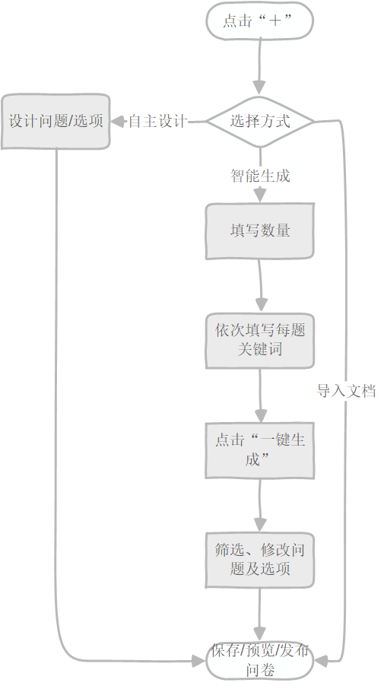

（2） 填卷获酬：在传统的问卷调研平台中，只为用户提供了问卷设计功能，调研者生成问卷后还要再利用其他平台进行问卷发放，这样的“推式”问卷传播不仅让调研者花费大量时间和精力，而且不能够确保问卷数量和质量。“i问卷”采用填写问卷获得报酬的机制，变传统“推式”传播为“拉式”吸引。调研者在“i问卷”设计问卷后直接就可以在本平台上发布，平台用户填写问卷后获得报酬，调研者直接在本平台获取样本数据。

在传统的问卷调研平台中，调研者生成问卷后，会使用多种方式发放个人问卷，大多数会支付一定报酬，但是调研者并不能确保领到报酬的人会填写问卷，也不能确保填写卷的人会领到报酬，调研者的“劳动”和“收获”不成比例。“i问卷”可以把“劳动”和“收获”进行连接，问卷填写者只有填完问卷，才会获取相应报酬。

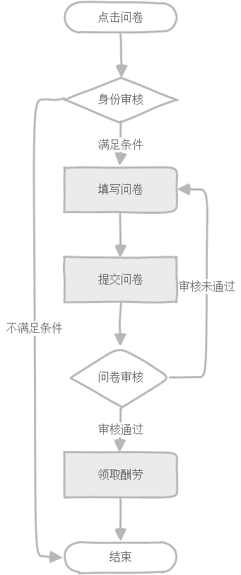

（3） 身份认证：在传统的问卷调研平台中，问卷填写者的身份一般在问卷中进行获取，这种方式容易导致问卷填写者并不是问卷发布者的调研群体，造成无效样本。在“i问卷”平台中，用户填写问卷之前需要进行个人信息的认证，一次认证，永久使用。填写者身份认证之后一方面可以减少问卷样本数量，另一方面方便问卷发布者对样本实时控制。

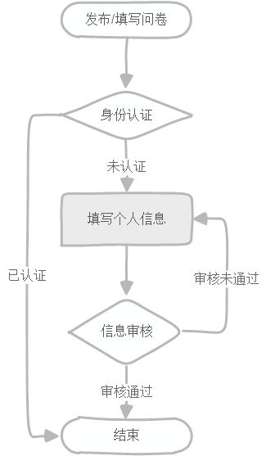

（4） 团队协作：在传统的问卷调研平台中，问卷通常由团队中的某一到两个成员设计，当团队其他成员对问卷提出修改意见之后，也只能由设计问卷的成员进行修改，具有较大的权限局限性。在“i问卷”平台可以实现对问卷设计的多人协作编辑，简化问卷设计和修改的流程，节省时间。

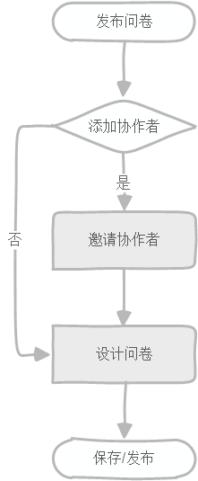

（5） 样本控制：在传统的问卷调研平台中，问卷一经发出，问卷填写者的身份将不受发布者的控制，所以可能出现样本结构失衡的问题（比如女性填写者占总填写者的比例超过70%）。在“i问卷”平台可以实现对填写者的过程化实时控制，当某一填写群体的数量超过预先设定的阈值时，可以限制该用户的填写，从而实现样本结构的实时控制，提高样本的可用性。

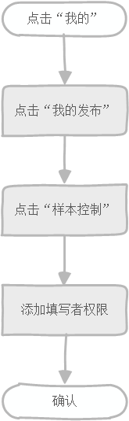

（6） 数据共享：“i问卷”免费为用户提供开放数据，用户可以直接获取其他用户调研过的数据，减少获取样本的时间和成本。

## 4.3功能结构图与原型图

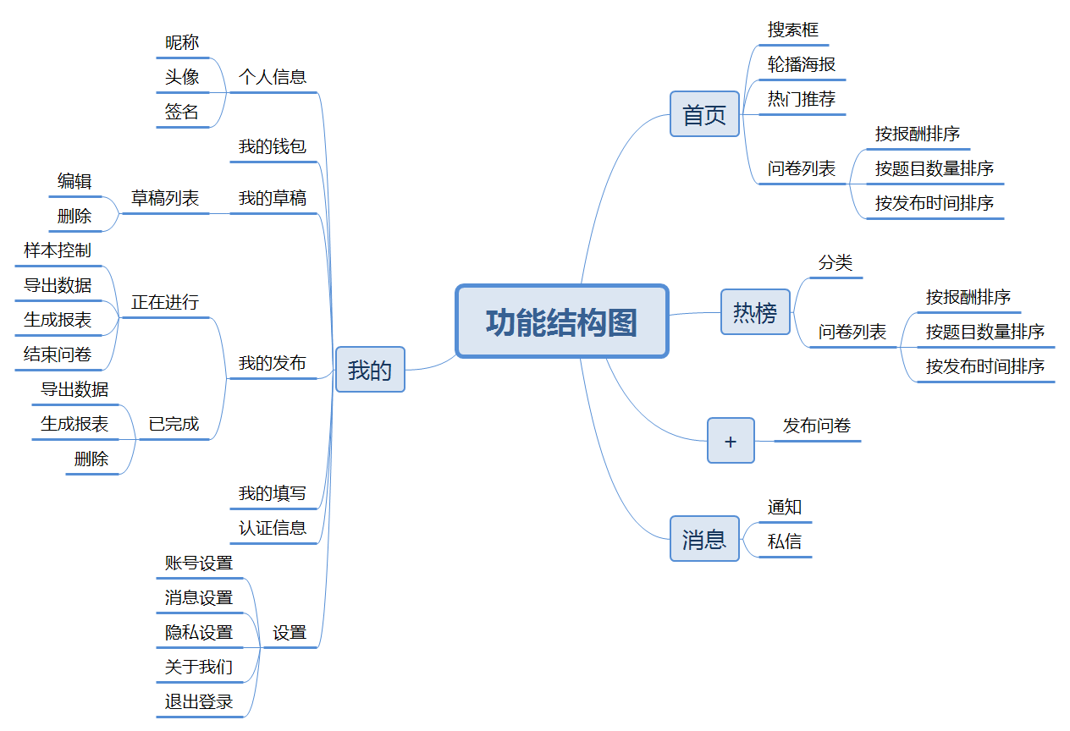

**图4-1 产品功能结构图**

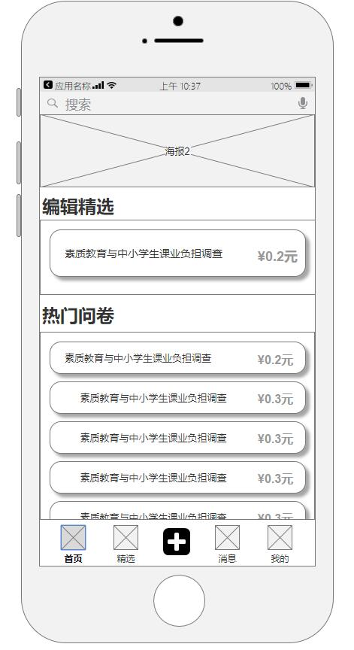

**图4-2 首页界面**

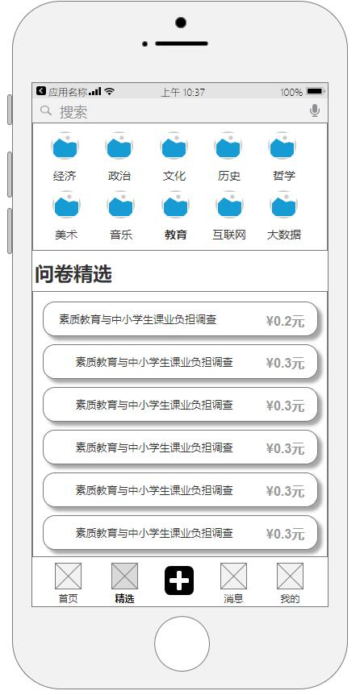

**图4-3 精选界面**

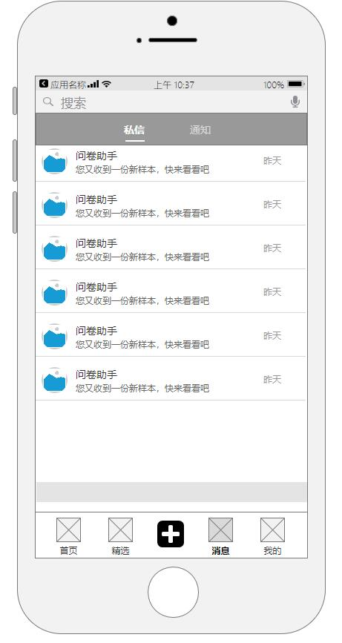

**图4-4 消息界面**

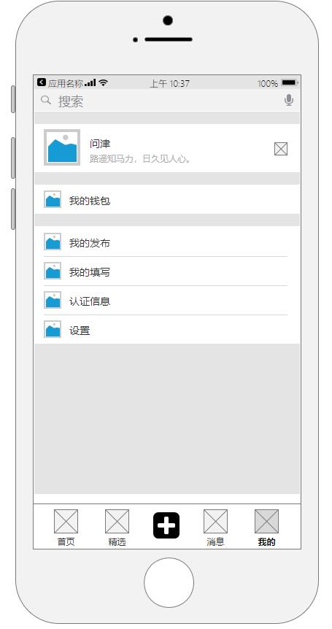

**图4-5 我的界面**

# 商业模式

|  |  |  |  |  |
| --- | --- | --- | --- | --- |
| **重要伙伴**  专业数据分析平台；  广告商；  社交媒体平台 | **关键业务**  填卷获酬  问卷生成  身份认证  团队协作  样本控制  数据共享 | **价值主张**  **问卷发放者：**  提高发放效率  获取更多样本  优化样本结构  **问卷填写者：**  获取相应报酬 | **客户关系**  **吸引用户：**  激励机制吸引用户注册->大量的问卷填写者吸引问卷发放者  **维护用户：**  提供专业化数据分析服务 | **客户细分**  **填写问卷者：**  有零碎空闲时间，想要利用零碎时间填问卷获取报酬的群体  **发放问卷者：**  主要为在校大学生(本科、硕士研究生、博士研究生) |
| **核心资源**  团队：  开发人员，运营人员，推广人员  用户基础：  大学生 | **渠道通路**  “i问卷”平台 |
| **成本结构**  前期调研、产品开发  产品推广、产品运营 | | **收入来源（盈利模式）**  增值服务（部分服务只有会员可享受或通过购买获得）、广告收入、虚拟货币 | | |

## 5.1价值主张

“i问卷”旨在帮助发放问卷的用户解决问卷发放这一过程常遇到的问题，例如样本数量不够、样本结构不合理、有效样本比例低等。开发者将重点放在用户的问卷发放过程上，侧重优化问卷样本，提高用户发放问卷的效率。同时，针对部分用户在整理、分析样本数据的专业水平较低的现象，“i问卷”也提供专业的数据分析服务，帮助用户获取精准的调查结果，提高样本数据的利用率。而针对填写问卷的用户，平台设置了合理的激励机制吸引用户填写问卷，帮助填写问卷的用户在空余时间通过填写问卷获得合理报酬。

## 5.2客户细分

“i问卷”的客户群体分为两个方面，一方面是发问卷的用户群体，另一方面是填问卷的用户群体。

(1) 发问卷者:

目标人群:主要为在校大学生(本科、硕士研究生、博士研究生)。

(2) 填问卷者:

目标人群：有零碎空闲时间，想要利用零碎时间填问卷获取报酬的群体。

## 5.3渠道通路

“i问卷”通过平台在线上为用户提供服务。

## 5.4收入来源

“i问卷”收入来源分为会员增值服务、广告收入、虚拟币提成三种。

由于本平台目标用户群体分为两大部分，从发问卷的角度来看，目标人群是在校大学生（包括本科生、硕士研究生、博士研究生），从填问卷的角度来看，目标人群是有零碎空闲时间、想要利用零碎时间填问卷获取报酬的群体。因为两方面目标人群需求差异较大，且根据前期调研，我们发现从发问卷角度来看，用户对能够获取精准数据的问卷平台有着极高的忠诚度，如果可以获取保质保量的问卷数据，调研者很乐意采用这样子的问卷平台。但是，相比于发问卷的目标人群，填问卷的这部分目标人群对问卷平台有着很弱的忠诚度，他们除了填写为了获取一些报酬和优惠去填写问卷外，平台对他们没有更加有力的吸引，所以，盈利模式根据目标人群的差异有着不同的具体内容。

### 5.4.1增值服务

网站用户在等级上划分为普通用户和VIP会员两种，普通用户可以使用平台基础功能，VIP会员除了可以使用平台基础功能外，还可以享受各种增值服务，包括付费数据服务免费使用、提高问卷曝光率、屏蔽广告等。

新注册普通用户可以免费体验3天VIP会员服务，3天后自动降为普通用户。

（1） 付费数据服务：付费数据服务主要包括可视化数据分析结果形式选择分析和精品数据服务。可视化数据分析结果形式选择项服务主要针对于发问卷者问卷发放后数据获取阶段，普通用户只享受形式单一的问卷数据分析结果，VIP用户可以按需选择数据分析结果的可视化形式。精品数据服务主要是提供用户需要的调查结果，免去用户问卷调查的步骤。

（2） 提高问卷曝光率：“i问卷”会与VIP用户发布的问卷会优先展示，使其获得更大的曝光量。

（3）屏蔽广告：VIP用户可以去除广告。

### 5.4.2广告收入

在“i问卷”平台上为广告商提供广告投放服务，从中收取相关费用达到盈利目的。根据用户年龄、性别的和问卷填写习惯等特点进行针对性的广告投放。

多数网站广告占很大篇幅，虽然获取资金平台运转有很大帮助，但也产生了另一方面问题，就是对用户的吸引力下降，使用户对网站的厌恶度增加。因此“i问卷”会控制广告篇幅和在页面的投放位置，把赞助商提供企业专属标志或logo，合理的设计在“i问卷”平台页面上，平台主要投放页面是问卷填写完毕后的提示页面、首页以及问卷列表页。

### 5.4.3虚拟货币

本网站实行虚拟货币，严格按照国家对虚拟货币规定准则，在合乎法律法规的前提下制定如下制度：

（1）人民币与虚拟货币（称为“问币”）兑换原则，1元等于100问币。

（2）实行优惠充值活动，如一次性兑换1000问币，优惠5%，一次性兑换2000问币，优惠8%，一次性兑换5000问币，优惠12%。节假日期间更有一定优惠活动。

（3）问币赚取方法。签到赚取，每天签到一次，获得10问币，连续签到七天以上，每天获得20枚问币；问卷填写完毕后，用户可按需选择现金奖励、问币奖励、其他优惠券奖励（三者选一）。

（4）平台设置问卷奖赏栏目。愿意把问卷调研数据分享到“i问卷”平台的用户，平台将以问币作为奖励。平台把发问卷者提供的结果数据分享给给其他数据需求者时，会收取数据需求者一定量的问币。

（5）问币使用规则：用户可使用问币购买付费型服务。

## 5.5客户关系

（1） 吸引客户：

问卷发放者通关现金激励将吸引问卷填写者在平台聚集，而聚集起来的问卷填写者又将反过来吸引问卷发放者。在“i问卷”运营前期，将主要通过社交媒体与线下宣传相结合的方式将产品进行推广。在微信、qq等社交平台以及百度贴吧等论坛发布宣传文案；在线下通过高校的校媒与学生组织进行宣传；同时制作“i问卷”宣传推广视频，在腾讯视频、爱奇艺视频、B站、优酷视频等网站投放；制作跟当下热点新闻相关的视频，在视频最后进行网站推广宣传，将新闻热点的流量导引到课程网站上来。

（2） 维持客户：

问卷填写者首先能够获得现金奖励或虚拟货币作为报酬，而现金奖励和虚拟货币既可以提现，也可以用于购买会员等增值服务。问卷发放者能够在短时间内获得一个有效且合理的样本，节省了大量的时间成本，同时通过付费或虚拟货币的兑换，能够购买专业的数据分析服务。

## 5.6核心资源

（1） 团队：产品开发人员、产品运营及维护人员、产品推广人员、专业指导老师以及校级立项支持。

（2） 用户基础：本产品的主要用户群体为大学生，而团队成员也由大学生组成，因此在获取需求以及市场调研时能够直接接触到用户群体，能够更加深入的体会用户感受，同时也更利于后期的产品推广。

## 5.7关键业务

1. 填卷获酬

在传统的问卷调研平台中，只为用户提供了问卷设计功能，调研者生成问卷后还要再利用其他平台进行问卷发放，这样的“推式”问卷传播不仅让调研者花费大量时间和精力，而且不能够确保问卷数量和质量。“i问卷”采用填写问卷获得报酬的机制，变传统“推式”传播为“拉式”吸引。调研者在“i问卷”设计问卷后直接就可以在本平台上发布，平台用户填写问卷后获得报酬，调研者直接在本平台获取样本数据。

1. 问卷生成

用户可以根据个人调研需求，为每一个问题添加一到两个关键词标签，点击“一键生成”，“i 问卷”可以自动生成高匹配度问卷模板，用户根据个人具体需求进一步筛选和修改问题，形成个人调研问卷。

1. 身份认证

在“i 问卷”平台中，用户填写问卷之前需要进行个人信息的认证，一次认证，永久使用。填写者身份认证之后一方面可以减少问卷样本数量，另一方面方便问卷发布者对样本实时控制。

1. 团队协作

“i 问卷”平台可以实现对问卷设计的多人协作编辑，简化问卷设计和修改的流程，节省时间。

1. 样本控制

“i 问卷”平台可实现对填写者的过程化实时控制，当某一填写群体的数量超过预先设定的阈值时，可以限制该用户的填写，从而实现样本结构的实时控制，提高样本的可用性。

1. 数据共享

“i 问卷”免费为用户提供开放数据，用户可以直接获取其他用户调研过的数据，减少获取样本的时间和成本。

## 5.8重要伙伴

1. 专业的数据分析平台：“i 问卷”会与专业的数据分析平台形成合作，从而为用户提供专业化的样本分析服务。
2. 广告商：主要包括平台运营后期投放广告的广告商。
3. 社交媒体：包括微信、微博等，用户可使用微信或QQ账号进行注册登录。

## 5.9成本结构

1. 前期调研费用：主要包括问卷等资料的印刷费用、调研时的礼品费用以及交通费用。
2. 产品开发费用：主要包括服务器租用费用、界面设计费用以及web App的开发费用。
3. 产品推广费用：主要包括与高校学生组织进行合作时的费用、网络宣传费用以及线下宣传点搭建的费用。
4. 产品运营费用：主要包括产品运营初期平台需要支出的一定费用补贴，以为完成用户的原始积累；以及后期运营产生的相关费用。

# 产品推广

“i问卷”大学生问卷调研APP的推广分为线上推广和线下推广两种形式。

## 6.1线上推广

（1）社交平台：创建“i问卷”官方QQ、微信、微博，并添加/关注大量好友，在空间/朋友圈等发布推广文案。

（2）开发“i问卷”微信小程序，利用微信的巨大流量优势，通过建立微信社群等方式实现用户裂变。

（3）雇佣推广专员，在社交平台上留意发问卷者，发现后向其推广“i问卷”大学生问卷调研APP。

（4）各大论坛：在百度贴吧、知乎、天涯等各大论坛注册“i问卷”官方账号，积极参与回帖，同时附上APP下载链接或公众号二维码，进行产品推广。

（5）视频推广：制作“i问卷”宣传推广视频，在腾讯视频、爱奇艺视频、B站、优酷视频等网站投放；制作跟当下热点新闻相关的视频，在视频最后进行网站推广宣传，将新闻热点的流量导引到课程网站上来。

## 6.2线下推广

（1）校媒宣传：与各高校的校园媒体合作，“i问卷”提供奖品福利，校媒帮忙宣传，实现双赢。例如转发集赞兑换奖品，赠送“问币”等。

（2）与高校各学院学生会合作，只要其学生注册成为“i问卷”会员，即可获赠1000枚“问币”（价值10元），并赠送其首次问卷20个有效填写样本。

（3）校级组织宣传：与各高校学院、学生会、社团等校级组织开展合作，例如和各院系合作，在各学院推广“i问卷”，只要其学生注册成为“i问卷”会员，即可获赠1000枚“问币”（价值10元），并赠送其首次问卷20个有效填写样本。

（4）活动宣传：在各高校搭帐篷，摆摊宣传，举行注册成为“i问卷”用户送礼品的活动，礼品可以是订制的和“i问卷”有关的明信片、书签、笔记本等。

（5）学校扶持：寻求学校相关部门帮助。

# 财务管理

## 7.1资金来源

**表7-1 资金来源**

|  |  |  |
| --- | --- | --- |
| **资金来源**  **资金规模** | **学校资助** | **自有资金入股** |
| **金额** | 0.6万 | 0.6万 |
| **比例** | 50% | 50% |

“i问卷”项目资金来源预算共：1.2万元人民币。其中：学校资助0.6万，占50%，自有资金入股0.6万，占50%。

## 7.2资金使用

“i问卷”APP前期投资为1.1万元，分别用于网站建设、营销宣传、调研费用。其中建设费用包括Web APP开发、服务器租用费、UI设计费共0.55万元万元；营销宣传包括线上渠道、线下渠道宣传共为0.3万元。

**表7-2 初始投资资金使用表**

|  |  |  |
| --- | --- | --- |
| **项目** | **用途** | **金额** |
| **建设费用** | Web APP开发 | 0.25万 |
| 服务器租用费 | 0.25万 |
| UI设计费用 | 0.1万 |
| **营销宣传** | 线上推广：广发各种QQ群、微信群、论坛、社区； | 0.2万 |
| 线下推广：同各高校外联部合作费；海报、广告宣传单；线下宣传点搭建 | 0.3万 |
| **其他** | 前期调研费用 | 0.1万 |
| **总计** | | 1.2万 |

## 7.3股本结构与规模

股本结构及结构暂定为：学校资助入股0.6万，占50%；自有资金入股0.4万，占50%。

**表7-3 股本结构**

|  |  |  |
| --- | --- | --- |
| **股本来源**  **股本规模** | **学校赞助资金** | **自有资金入股** |
| **金额** | 0.6万 | 0.6万 |
| **比例** | 50% | 50% |

总计：0.6万＋0.6万＝1.2万

## 7.4投资收益

**表7-4 投资现金流量表** 单位：万元

|  |  |  |  |  |  |  |
| --- | --- | --- | --- | --- | --- | --- |
| **时间**  **项目** | **初期** | **第一年** | **第二年** | **第三年** | **第四年** | **第五年** |
| **固定资产投资** | 0.60 | -- | -- | -- | -- | -- |
| **无形资产投资** | 0.60 | -- | -- | -- | -- | -- |
| **营业收入** | -- | 0.60 | 1.90 | 3.40 | 5.70 | 10.80 |
| **-变动成本** | -- | 0.05 | 0.56 | 0.80 | 1.20 | 1.32 |
| **-固定成本** | -- | 0.15 | 0.24 | 0.30 | 0.40 | 0.58 |
| **税前利润** | 0.00 | 0.40 | 1.10 | 2.30 | 4.10 | 8.90 |
| **-税收** | -- | 0.00 | 0.00 | 0.00 | 1.03 | 2.23 |
| **税后利润** | 0.00 | 0.40 | 1.10 | 2.30 | 3.07 | 6.67 |
| **+折旧** | -- | 0.00 | 0.00 | 0.00 | 0.00 | 0.00 |
| **+无形资产摊销** | -- | 0.20 | 0.20 | 0.20 | 0.20 | 0.20 |
| **净现金流量** | -1.20 | 0.60 | 1.30 | 2.50 | 3.27 | 6.87 |

1. **投资净现值**

$$NPV=\sum_{t=1}^{n}{（CI-CO）t{（1+i）}^{-t}}$$

考虑到目前资金成本较低，以及资金的机会成本和投资的风险性等因素，i取10%（下同），计算得NPV＝38.58，NPV＞0，说明该方案在满足基准收益率要求的盈利之外，还能得到超额收益，故该方案可行。

1. **投资回收率**

动态投资回收期：

P’t =（累计净现金流量现值出现正值的年数－1）＋上一年累计净现金流量现值的绝对值/出现正值年份净现金流量的现值。

计算结果为2.16，即为两年零一个月，方案可行。

**表7**-5 **利润表** 单位：万元

|  |  |  |  |  |  |
| --- | --- | --- | --- | --- | --- |
| **时间**  **项目** | **第一年** | **第二年** | **第三年** | **第四年** | **第五年** |
| **营业收入 +** | 0.60 | 1.90 | 3.40 | 5.70 | 10.80 |
| **营业成本 -** | 0.20 | 0.50 | 0.95 | 1.20 | 1.60 |
| **销售费用 -** | 0.05 | 0.25 | 0.50 | 0.60 | 0.90 |
| **管理费用 -** | 0.05 | 0.10 | 0.15 | 0.25 | 0.30 |
| **营业利润 +** | 0.30 | 1.05 | 1.80 | 3.65 | 8.00 |
| **营业外收入 +** | 0.10 | 0.30 | 0.60 | 0.95 | 1.30 |
| **营业外支出 -** | 0.05 | 0.15 | 0.20 | 0.30 | 0.40 |
| **利润总额** | 0.35 | 1.20 | 2.20 | 4.30 | 8.90 |
| **所得税 -** | 0.00 | 0.00 | 0.00 | 0.86 | 1.78 |
| **净利润 +** | 0.35 | 1.20 | 2.20 | 3.44 | 7.12 |

# 风险管理

## 8.1市场风险

任何一个新产品进入市场，用户都有一些怀疑情绪，由于对这项技术或者这类产品不了解，不太会完全相信并使用购买该产品。因此市场风险主要是用户认可并适应我们团队推出的服务和活动需要有一个过程。虽然我们所推出的APP是一项比较新型的产品，但是打入市场并非绝对的开发市场空白，现有的市场上也存在一些类似的产品。用户由于习惯上的使用，对于接受、了解新产品都需要一定的时间，所以短期内必定存在一定的市场风险。如果在APP开发推广过程中对市场分析预测的不够准确，不能很好的了解市场行情，则有可能制定的服务不合适，从而阻碍APP的市场化进程甚至失去部分市场，导致投资难以回收甚至影响到团队的形象不利于团队的长期发展。

**应对措施：**

1. 建立高素质的管理团队和标准化的管理方法。
2. 前期需做好市场调研工作，全面了解用户情况，制定相应的开发方案，营销策略，由此打开市场，然后再逐步推入整个市场领域。
3. 不断的丰富网站内容和服务模式，满足更多用户的要求。
4. 打造良好的用户体验，提升平台的良好口碑。
5. 吸引更多商家投资，与相关平台，网站建立合作关系，由于我们网站性质的特殊性，需要获取更多的资源支持。

## 8.2技术风险

1. 网络环境风险

网络服务器常遭受到黑客的袭击，个别网络中的信息系统受到攻击后无法恢复正常运行；网络软件常常被人篡改或破坏；网络中存储或传递的数据常常被未经授权者篡改、增删、复制或使用。

1. 数据存取风险

由于数据存取不当所造成的风险。一是未经授权的人员进入系统的数据库修改、删除数据；二是企业工作人员操作失误，受其错误数据的影响而带来的风险，其结果必然是使企业效益受到损失，或者是使顾客利益受到损失。

1. 网上支付风险

网上支付的安全性不能够很好的得到保障，许多企业和个人担心交易的安全性而不愿使用网上支付。

1. 技术开发风险

由于现有的认识水平、技术水平、科学知识及其他现有条件的限制，发生了无法预见、无法克服的技术困难，导致研究开发全部或部分失败，因而引起的财产上的风险。

1. 技术创新风险

软件项目在开发中, 由于对外界环境因素或技术创新估计不足或无法适应, 或者开发过程难以实现有效管理而造成软件项目开发失败, 从而遭受损失的可能性。软件开发项目的技术创新风险主要来源于技术成功不确定性、技术前景不确定性、技术寿命不确定性三方面。

1. 技术仿效风险。

由于技术知识本身的外溢性以及市场的驱动, 一些后进企业学习模仿行业中的先进技术, 从中找到创新点, 进而形成自己的优势技术。一旦竞争者仿效创新成功, 就会加剧被仿效企业的市场竞争风险, 使项目开发的收益大打折扣。（即可靠性和保密性风险）

1. 技术扩散风险。

由于软件开发项目的交易过程中, 核心技术的转移扩散给项目的后续开发所带来的风险。

**应对策略：**技术是产品的核心，而确保完整的开发和不断更新迭代是提高竞争力的重要手段。因此可以通过聘请有经验的专业人士或与一些专业技术人员合作。而我们团队是属于大学生团队，所召集的能人异士或与学校合作都是比较保险和可靠的，并且通过这些能人加快APP的升级与创新，保证APP在不同的条件下有较稳定的性能，可得到大家的广泛认可。同时应该丰富APP的内容以满足不同人群的需求。通过核心技术的保护和升级使公司产生强大的竞争力，以降低技术风险。

## 8.3财务风险

1. 前期资金筹集风险：筹集不到资金。
2. 资金回收风险：回收周期长，资金链不稳。

（3）收益分配风险：利润分配不均问题。

**应对策略：**

1. 向学院申请项目支持资金、团队个人出资相结合、银行贷款相结合。
2. 做好“持久战”准备，包括资金、人力等。
3. 建立一套完备的财务管理制度，避免出现内部财务纠纷。

# 项目实施方案

## 9.1实施进度表

|  |  |  |
| --- | --- | --- |
| **时间** | **任务** | **质量评价** |
| **2019.04—2019.05** | 市场调研和竞品分析，完成市场调研报告和竞品分析报告 | 选取的样本是否能代表总体？  选择的竞品是否合适？ |
| **2019.05—2019.06** | 撰写商业策划书和产品需求文档，进行产品原型设计，包括UI设计和交互设计，并进行可用性测试，产品原型至少迭代三个版本 | 商业策划书是否完善并且具有可行性？  产品需求文档是否能有效指导产品开发？ |
| **2019.06—2019.10** | 完成APP的开发和测试 | 是否能够实现预期功能？  产品是否存在程序漏洞？ |
| **2019.10—2019.11** | 产品内测与优化，10月末正式上线运营 | APP是否完善且易于操作？  是否能够实现功能优化？ |
| **2019.11—2019.12** | 校内推广，同时收集用户反馈，保持产品版本迭代 | 用户增长是否达到预期？ |
| **2019.12—2020.03** | 校内继续推广，同时武汉其它高校推广，扩大用户规模，保持版本迭代 | 用户增长是否达到预期？  版本迭代是否高效？ |
| **2020.03—2020.04** | 完成科研项目结项报告 | 是否达到预期成果，并符合结项要求？ |
| **2020.04—未来** | 扩大产品团队，在适当的时机将产品向低年级学弟学妹传承 |  |

## 9.2保障措施

（1）林鑫老师作为项目的指导老师，在创业训练期间为团队提供指导性意见。

（2）团队成员方面：团队成员均在各自负责的工作范围内有经验，各有所长，性格搭配较为合理，容易在较短时间内培养出默契度。理论与实践相结

合，专业技能互补，为团队合作开发产品奠定了基础。

（3）前期准备方面：项目前期做了较为充分的调研及准备，对市场需求、竞争情况和项目的可行性进行了分析，并对可能出现的风险进行了预测，并讨论了相对应的解决方案。

（4）项目计划方面：制定了切实可行的计划和进度时间表，将严格按照时间表进行创业训练的推进，并对所需经费做出了合理预算并进行严格记录。

## 9.3绩效评价

在每个阶段即将完成阶段，对阶段完成效果和预期目标进行比较，对工作进行绩效评价，提高任务完成效率，提升完成效果。

# 团队介绍及分工

（1）胡瑞祥，2016级信息管理学院电子商务专业，曾担任校媒华大桂声摄影部部长和班级团支书，积累了深厚的学生工作经验，曾获校三好学生、校网络宣传工作积极分子等荣誉。2018年参与项目“拾课网”获全国大学生电子商务三创赛省三等奖和桂子山创业梦想秀三等奖。擅长产品策划和原型设计，有较强的组织协调能力，在团队中负责产品设计、项目管理和人员协调。

（2）孙苗苗，2016级信息管理学院电子商务专业，曾任院社区工作部副部长，华大民管会分会长，2017-2018学年负责组织4次院级活动，参与筹备10余次校级或院级活动。有丰富的项目经历，“better fans”国创项目获华中师范大学2018年“互联网+”校赛铜奖；并拥有“信管学生教育管理平台”软件著作权。有项目财务管理经验，擅长数据库设计，在团队中负责产品开发和财务管理。

（3）戴怡婧，2016级信息管理学院信息管理与信息系统专业，曾任年级学生会社工部部委，获得校级学生工作积极分子称号。有丰富的项目经验，曾参与学院“教室科研成果管理系统”以及“better fans”国创项目的开发设计。有良好的团队合作意识和临场应变能力，擅长软件测试和产品运营，在团队中主要负责产品的测试和运营。

（4）姚雅雯，2016级信息管理学院信息管理与信息系统专业，现任2016级年级学生团总支副书记，曾获得校级三好学生、学生工作积极分子称号。具有较强的创新思维以及敏锐的市场眼光，擅长沟通协调和演讲，在团队中主要负责产品宣讲和宣传推广。

人员分工按照组内人员各自的优势及所擅长的领域来进行分配，主要是以项目管理为中心，策划、开发、运营、推广为四个基本点的人员分工模式

|  |  |
| --- | --- |
| **姓名** | **任务** |
| 胡瑞祥 | 产品设计、项目管理与人员协调 |
| 孙苗苗 | 产品开发、财务管理 |
| 戴怡婧 | 产品测试、产品运营 |
| 姚雅雯 | 产品宣讲、宣传推广 |

# 附页1：调查问卷

**大学生问卷发放情况调研**

1. **您的性别：**

A、男 B、女

1. **您的年级：**

A、大一 B、大二 C、大三

D、大四 E、硕士研究生 F、博士研究生

1. **您的专业：**

A、理工类 B、人文社科类

C、艺体类 D、其它

1. **您是否有过发问卷的经历？**

A、是 B、否

1. **5、在一次问卷调查中，您得到足够的样本数量大约需要多久？**

A、1-3天 B、4-7天

C、8-15天 D、16天以上

1. **您一般会在什么平台上设计发放问卷？**

A、问卷星 B、问卷网 C、金数据

D、纸质问卷 E、其它

1. **您获取足够样本数量的困难程度是？**

A、容易 B、较容易 C、一般

D、较困难 E、困难

**8、您一般通过什么渠道发放问卷？**

A、QQ B、微信 C、微博

D、线下 E、其它

**9、此题为检验项，请您选择B**

A、A B、B

**10、在您获取到的所有问卷中，有效问卷占问卷总数的比例是：**

A、60%以下 B、60%-70% C、70%-80%

D、80%-90% E、90%以上

**11、在您过去所进行的问卷调查中，为获取足够的样本数量，您平均每次付出的酬劳大约是：**

A、0元 B、20元以下 C、20-50元

D、50-100元 E、100元以上

**12、您是否遇到过问卷链接无法打开的情况？**

A、是 B、否

**13、您是否有过领取他人报酬但未填写问卷的经历？**

A、是 B、否

**14、您是否有过中途退出问卷填写的经历？**

A、是 B、否

**15、您曾经中途退出问卷填写的原因是？**

A、问题过多 B、题目过长 C、阅读量过大

D、知识盲区 E、其他

**16、关于问卷调查，您还遇到过哪些问题？**